LAPORAN PROJECT UAS
PEMROGRAMAN BACK-END
BOOKVAULT
SISTEM KATALOG BUKU DIGITAL BERBASIS FLASK, SQLITE, REST API, DAN OPEN LIBRARY API

Nama | Panji Arya Soma 1003240008  Lintang Arif Setianda 1003240023  Adhe Yudho Suwondo 1002240028
Program Studi | Informatika
Mata Kuliah | Pemrograman Back-End
Dosen Pengampu | Anas Nasrulloh, S.Kom., M.Kom.
INSTITUT TEKNOLOGI TANGERANG SELATAN
2026

KATA PENGANTAR
Puji syukur penulis panjatkan atas terselesaikannya laporan project UAS mata kuliah Pemrograman Back-End dengan judul BookVault: Sistem Katalog Buku Digital Berbasis Flask, SQLite, REST API, dan Open Library API.
Project ini dibuat untuk menerapkan konsep back-end development, seperti routing, request handling, database, authentication, authorization, validation, error handling, integrasi public API, REST API, dan penggunaan API key. Pada versi akhir, aplikasi juga dilengkapi dengan fitur dashboard admin, dashboard user, favorite book, pagination, custom error page, serta struktur HTML/CSS/JS yang lebih rapi.
Laporan ini menjelaskan latar belakang, perancangan sistem, implementasi fitur, pengujian aplikasi melalui browser dan Postman, serta dokumentasi repository GitHub. Penulis menyadari bahwa laporan ini masih dapat dikembangkan lebih lanjut. Oleh karena itu, kritik dan saran yang membangun sangat diharapkan.
Tangerang Selatan, 2026
Penulis

DAFTAR ISI
KATA PENGANTAR
BAB I PENDAHULUAN
BAB II ANALISIS DAN PERANCANGAN SISTEM
BAB III IMPLEMENTASI SISTEM
BAB IV PENGUJIAN SISTEM
BAB V PENUTUP
LAMPIRAN

BAB I
PENDAHULUAN

1.1 Latar Belakang
Perkembangan aplikasi web membutuhkan sistem back-end yang mampu mengelola data, memproses request, memberikan response, serta berkomunikasi dengan sumber data internal maupun eksternal. Salah satu contoh implementasinya adalah aplikasi katalog buku digital yang dapat menampilkan data buku lokal, mengambil data dari API publik, dan menyediakan REST API untuk pengelolaan data.
BookVault dibuat sebagai aplikasi katalog buku digital berbasis Flask. Aplikasi ini menggunakan SQLite sebagai database lokal, Open Library API sebagai sumber data publik, serta REST API lokal untuk operasi CRUD data buku. Selain itu, aplikasi menerapkan authentication dan authorization untuk membedakan akses user biasa dan admin.
Pada pengembangan akhir, aplikasi ditingkatkan dengan API key protection, dashboard admin analytics, fitur favorite user, pagination, custom error page, pemisahan file HTML/CSS/JS, penggunaan base template, dan publikasi project ke GitHub.

1.2 Rumusan Masalah
- Bagaimana membangun website katalog buku digital menggunakan Flask dan SQLite?
- Bagaimana mengintegrasikan data buku dari Open Library API menggunakan library requests?
- Bagaimana membuat REST API lokal untuk operasi GET, POST, PUT, dan DELETE?
- Bagaimana menerapkan authentication dan authorization untuk user serta admin?
- Bagaimana melindungi endpoint API yang mengubah data menggunakan API key?
- Bagaimana melakukan pengujian aplikasi melalui browser dan Postman?

1.3 Tujuan
- Membangun aplikasi katalog buku digital berbasis Flask.
- Menggunakan SQLite untuk menyimpan data buku, user, dan favorite.
- Mengintegrasikan Open Library API sebagai sumber data buku publik.
- Membuat REST API lokal berbasis JSON.
- Menerapkan login user, register user, login admin, dan pembatasan akses berdasarkan role.
- Menerapkan API key pada endpoint POST, PUT, dan DELETE.
- Menyusun struktur project yang rapi dengan templates, static/css, dan static/js.
- Melakukan pengujian fitur menggunakan browser dan Postman.

1.4 Manfaat
Project ini bermanfaat sebagai latihan implementasi konsep pemrograman back-end secara terpadu. Melalui BookVault, mahasiswa dapat memahami cara membuat route Flask, mengelola database, membuat REST API, mengambil data dari public API, melakukan validasi data, menggunakan API key, serta menyiapkan project agar siap dipublikasikan melalui GitHub.

BAB II
ANALISIS DAN PERANCANGAN SISTEM

2.1 Deskripsi Sistem
BookVault adalah aplikasi katalog buku digital yang memiliki tiga bagian utama, yaitu halaman publik/user, halaman admin, dan REST API lokal. Halaman publik digunakan untuk melihat katalog buku, mencari buku, memfilter genre, melihat detail buku, serta mengambil data dari Open Library API. Halaman user digunakan untuk mengelola daftar buku favorit. Halaman admin digunakan untuk mengelola data buku dan melihat statistik sistem.
Data lokal disimpan menggunakan SQLite. Data buku dari Open Library API dapat ditampilkan pada halaman /public-books dan dapat diimpor ke database lokal oleh admin. Admin juga dapat menentukan genre saat mengimpor buku agar data katalog lokal tetap rapi.

2.2 Kebutuhan Fungsional
- Sistem dapat menampilkan katalog buku lokal.
- Sistem dapat mencari buku berdasarkan judul atau penulis.
- Sistem dapat memfilter buku berdasarkan genre.
- Sistem dapat menampilkan detail buku lokal.
- Sistem menyediakan fitur register dan login user.
- Sistem menyediakan dashboard user berisi statistik akun dan daftar favorite.
- User dapat menambahkan dan menghapus buku favorite.
- Sistem menyediakan login admin dan dashboard admin.
- Admin dapat melakukan tambah, edit, dan hapus data buku.
- Admin dapat mencari dan memfilter data buku pada dashboard admin.
- Sistem dapat mengambil data buku dari Open Library API.
- Admin dapat mengimpor buku dari Open Library API ke katalog lokal.
- Sistem menyediakan REST API lokal untuk data buku.
- Sistem melindungi endpoint POST, PUT, dan DELETE menggunakan API key.
- Sistem memiliki custom error page untuk 404 dan 500.

2.3 Kebutuhan Non-Fungsional
- Aplikasi berjalan secara lokal pada alamat http://127.0.0.1:5000.
- Response REST API menggunakan format JSON.
- Database menggunakan SQLite agar ringan dan mudah dijalankan.
- Tampilan menggunakan tema dark academia yang konsisten.
- Struktur HTML, CSS, dan JavaScript dipisahkan agar lebih mudah dirawat.
- File rahasia seperti .env dan database lokal tidak dipublikasikan ke GitHub.
- Pengujian API dilakukan menggunakan Postman.

2.4 Teknologi yang Digunakan
Teknologi | Keterangan
Python | Bahasa pemrograman utama.
Flask | Framework web untuk routing dan request handling.
Flask-SQLAlchemy | ORM untuk menghubungkan Flask dengan database SQLite.
SQLite | Database lokal.
Werkzeug Security | Hashing dan pengecekan password.
Requests | Mengambil data dari Open Library API.
Python Dotenv | Membaca konfigurasi API key dari file .env.
HTML, CSS, JavaScript | Membangun tampilan web dan interaksi sederhana.
Postman | Pengujian REST API.
Git dan GitHub | Version control dan publikasi repository.

2.5 Perancangan Database
Database BookVault terdiri dari tiga model utama, yaitu User, Book, dan Favorite. Model User menyimpan data akun dan role. Model Book menyimpan data buku lokal. Model Favorite menyimpan relasi antara user dan buku yang disukai.
Tabel | Field Utama | Fungsi
User | id, username, password_hash, role | Menyimpan akun user dan admin.
Book | id, title, author, genre, year, rating, description, cover_image | Menyimpan data buku lokal.
Favorite | id, user_id, book_id, created_at | Menyimpan daftar buku favorit milik user.

2.6 Struktur Folder
Struktur folder akhir project dipisahkan menjadi folder templates untuk file HTML, static/css untuk stylesheet, dan static/js untuk JavaScript. Pemisahan ini membuat project lebih rapi dan mudah dikelola.
bookvault/
├── app.py
├── requirements.txt
├── README.md
├── .env.example
├── .gitignore
├── templates/
│ ├── base.html
│ ├── index.html
│ ├── detail.html
│ ├── user_dashboard.html
│ ├── admin_dashboard.html
│ ├── public_books.html
│ ├── api_docs.html
│ ├── 404.html
│ └── 500.html
└── static/
├── css/
└── js/
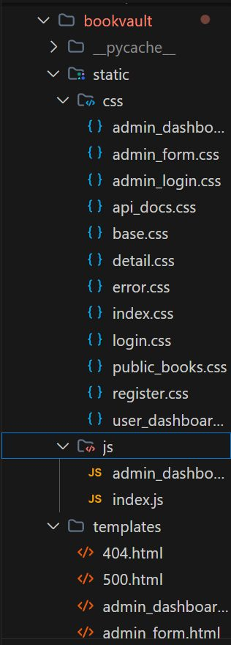
Gambar 1. Struktur folder static yang berisi CSS dan JavaScript.
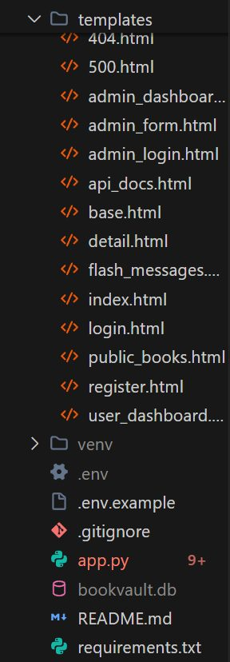
Gambar 2. Struktur folder templates dan file utama project.

BAB III
IMPLEMENTASI SISTEM

3.1 Implementasi Konfigurasi dan Environment Variable
Aplikasi menggunakan Flask sebagai framework utama, Flask-SQLAlchemy sebagai ORM, Flask-CORS untuk mengaktifkan CORS, requests untuk mengambil data dari Open Library API, dan python-dotenv untuk membaca konfigurasi dari file .env. API key disimpan pada environment variable BOOKVAULT_API_KEY agar tidak ditulis langsung di source code.
load_dotenv()
app = Flask(__name__)
app.config["SQLALCHEMY_DATABASE_URI"] = "sqlite:///" + os.path.join(BASE_DIR, "bookvault.db")
app.config["API_KEY"] = os.getenv("BOOKVAULT_API_KEY")
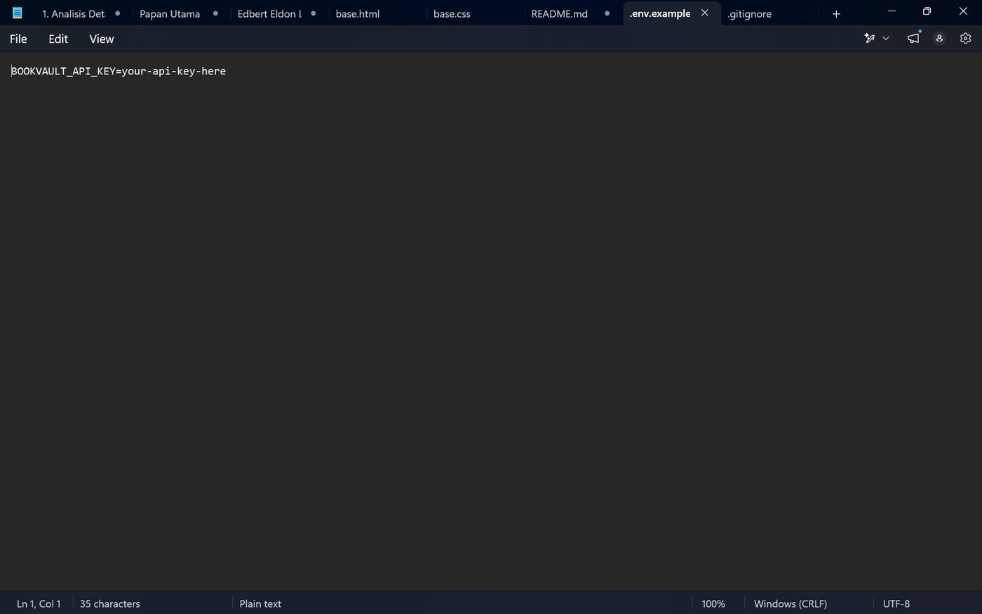
Gambar 3. File .env.example sebagai contoh konfigurasi API key.

3.2 Implementasi Base Template
Pada versi akhir, seluruh halaman HTML menggunakan base.html sebagai layout utama. Base template menyediakan blok title, styles, header, content, flash message, dan scripts. Dengan cara ini, struktur halaman menjadi lebih konsisten dan tidak perlu mengulang kerangka HTML pada setiap file.
{% extends "base.html" %}
{% block title %}BookVault{% endblock %}
{% block styles %}
<link rel="stylesheet" href="{{ url_for('static', filename='css/index.css') }}">
{% endblock %}

3.3 Implementasi Halaman Login dan Register
Aplikasi menyediakan halaman login user, register user, serta login admin. Login user digunakan untuk mengakses dashboard user dan fitur favorite. Login admin digunakan untuk mengakses dashboard admin, API documentation, dan fitur CRUD data buku.
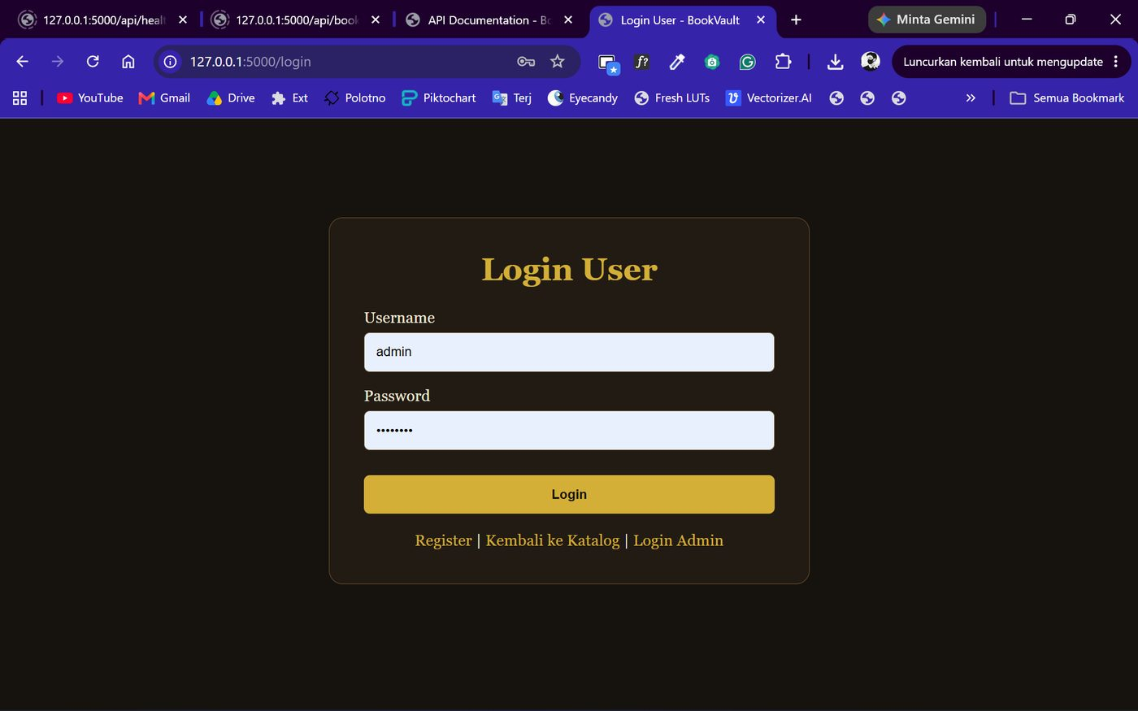
Gambar 4. Halaman login user.
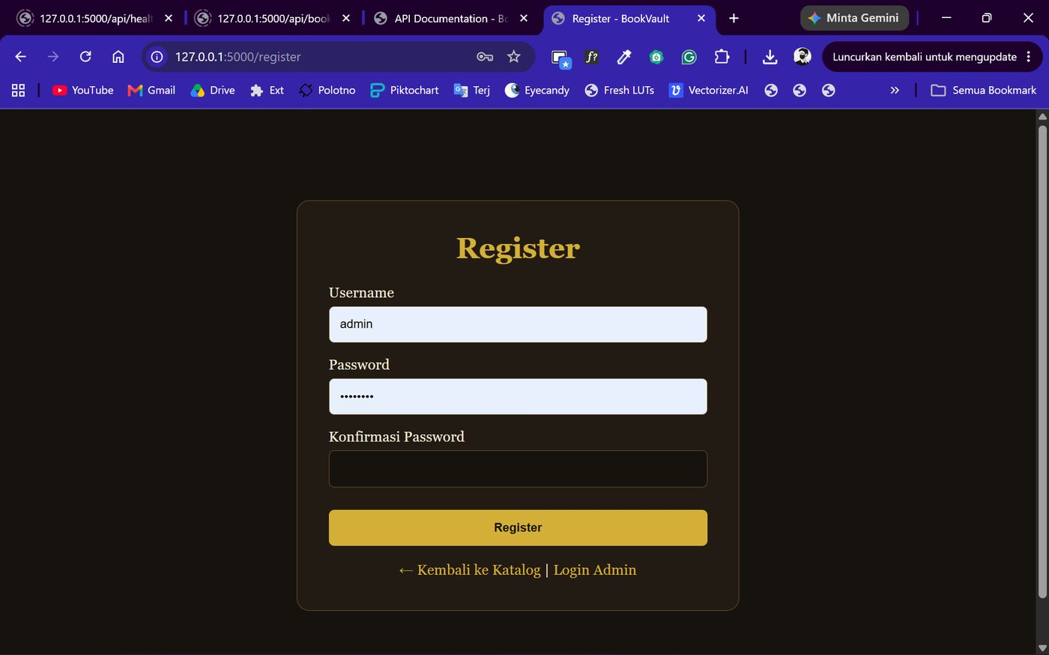
Gambar 5. Halaman register user.
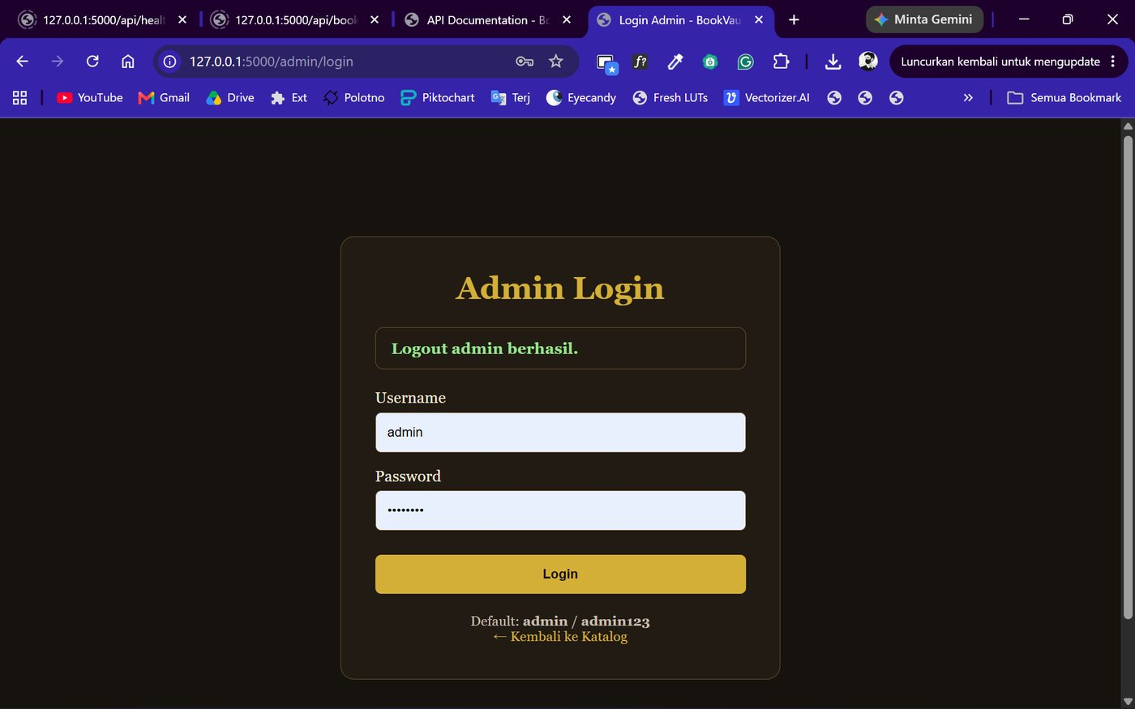
Gambar 6. Halaman login admin.

3.4 Implementasi Halaman Katalog dan Detail Buku
Halaman utama menampilkan data buku lokal dari database SQLite. Fitur yang tersedia adalah pencarian berdasarkan judul atau penulis, filter genre, pagination, detail buku, placeholder cover, dan tombol favorite untuk user yang sudah login.
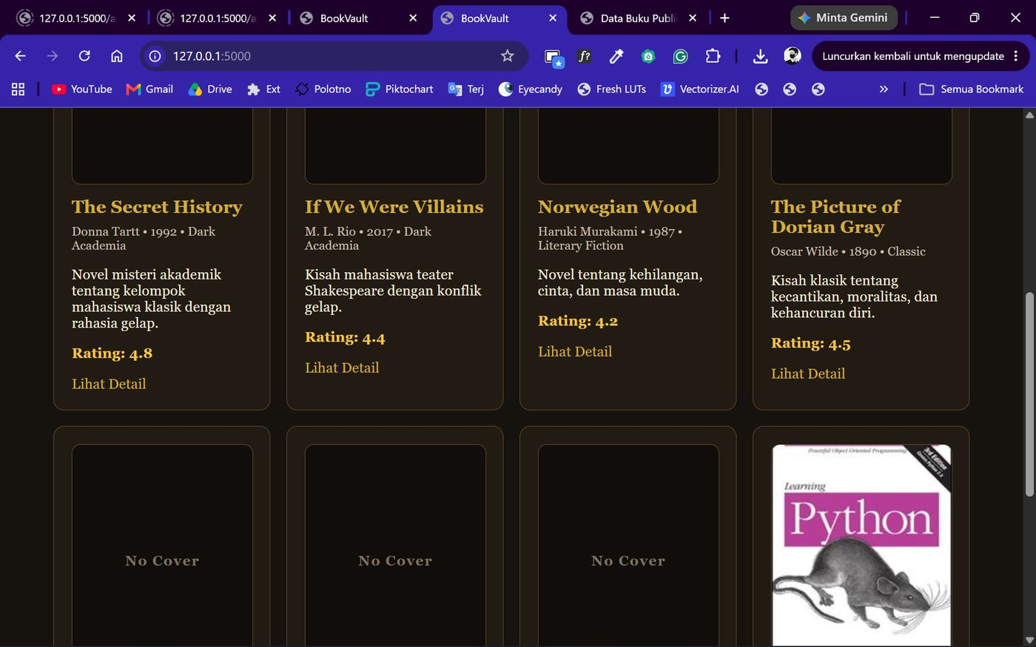
Gambar 7. Halaman katalog lokal BookVault dengan card buku dan placeholder cover.
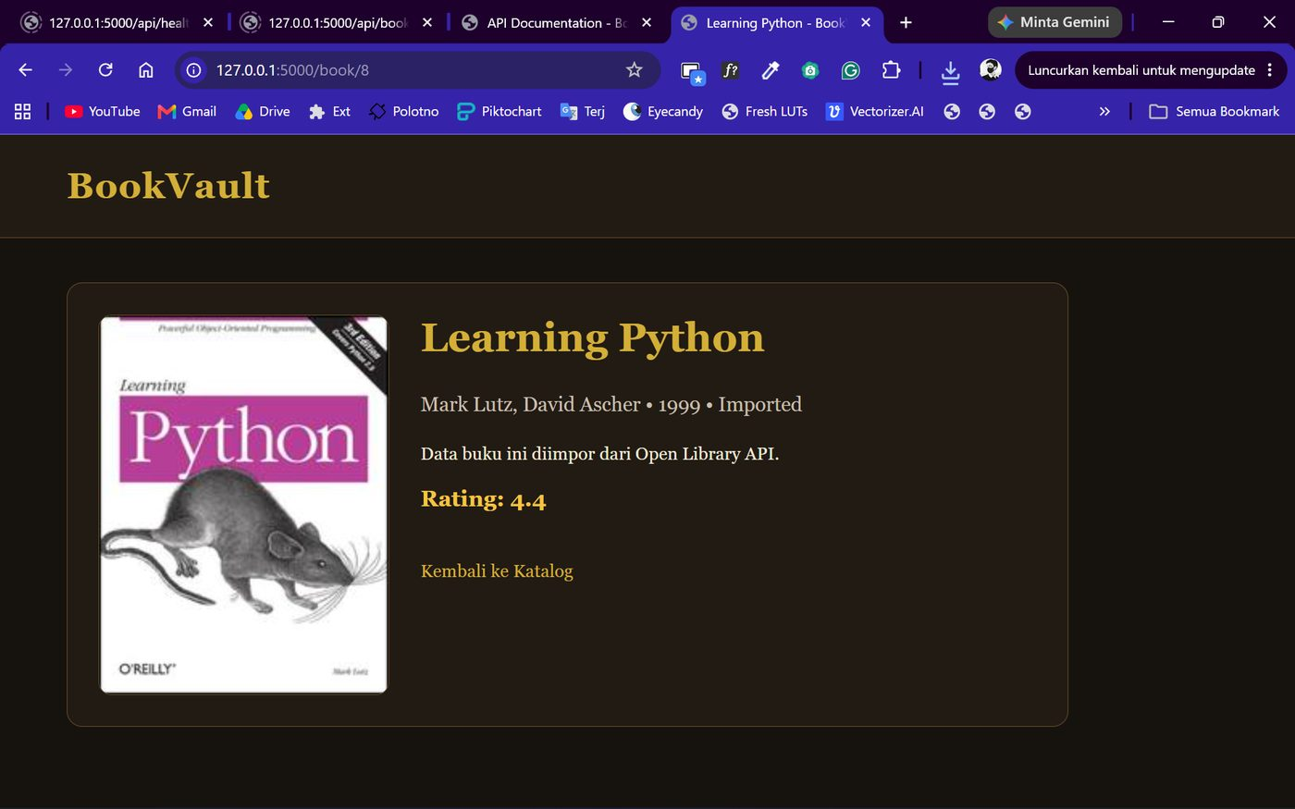
Gambar 8. Halaman detail buku yang menampilkan informasi buku secara lengkap.

3.5 Implementasi Dashboard User dan Favorite
User yang sudah login dapat membuka dashboard user. Dashboard ini menampilkan username, role, total favorite, total buku, serta daftar buku yang sudah ditambahkan ke favorite. User dapat menghapus buku dari daftar favorite melalui tombol yang tersedia.
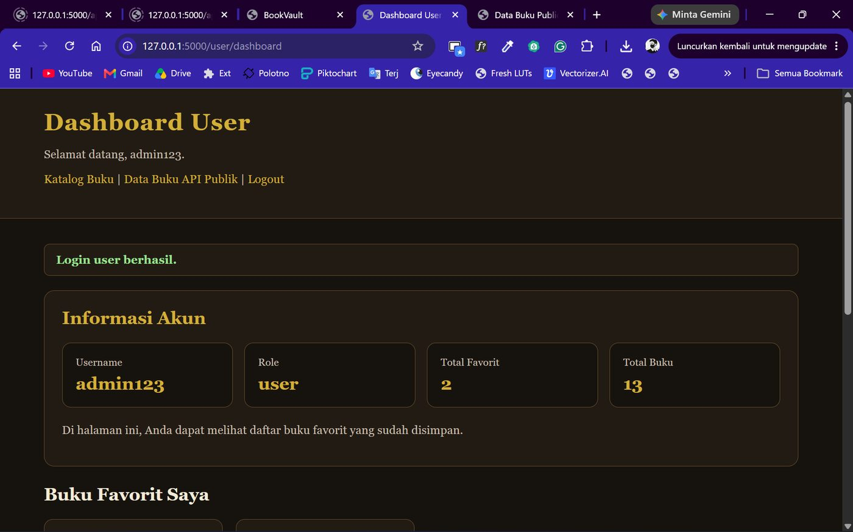
Gambar 9. Dashboard user dengan statistik akun.
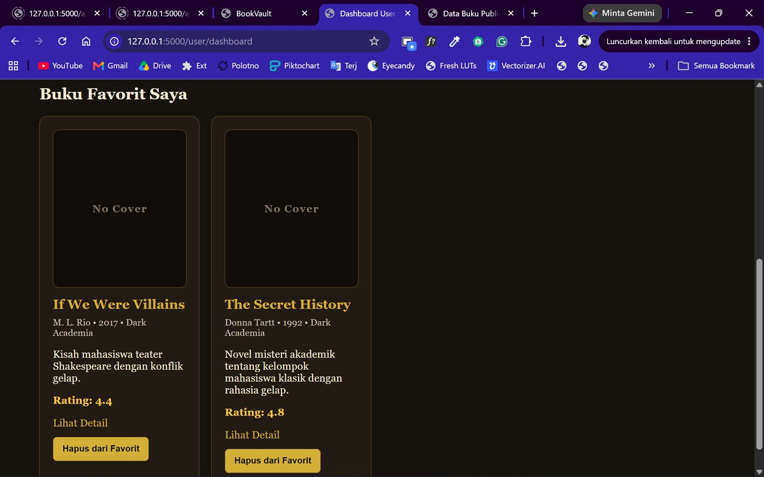
Gambar 10. Daftar buku favorite user dengan placeholder cover dan tombol hapus favorite.

3.6 Implementasi Dashboard Admin
Dashboard admin menyediakan informasi ringkas mengenai total buku, total genre, rata-rata rating, dan total user. Selain itu, dashboard juga menampilkan distribusi genre dan daftar top rated books. Tabel buku pada dashboard admin dilengkapi search dan filter genre.
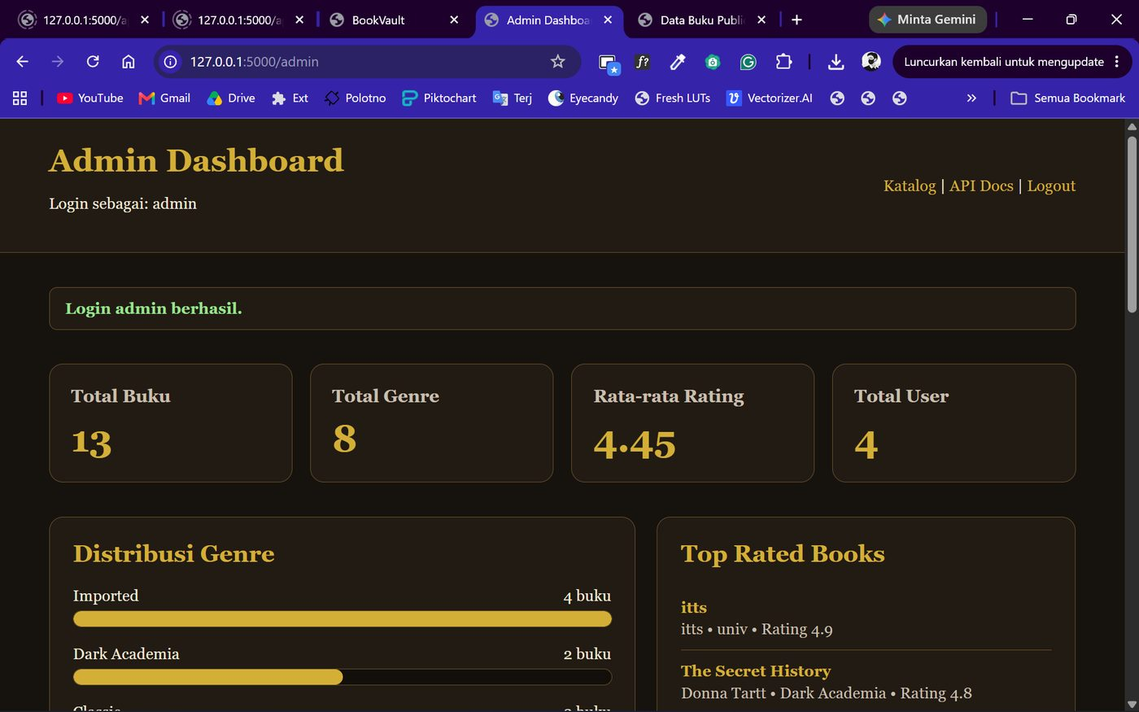
Gambar 11. Dashboard admin dengan statistik utama.
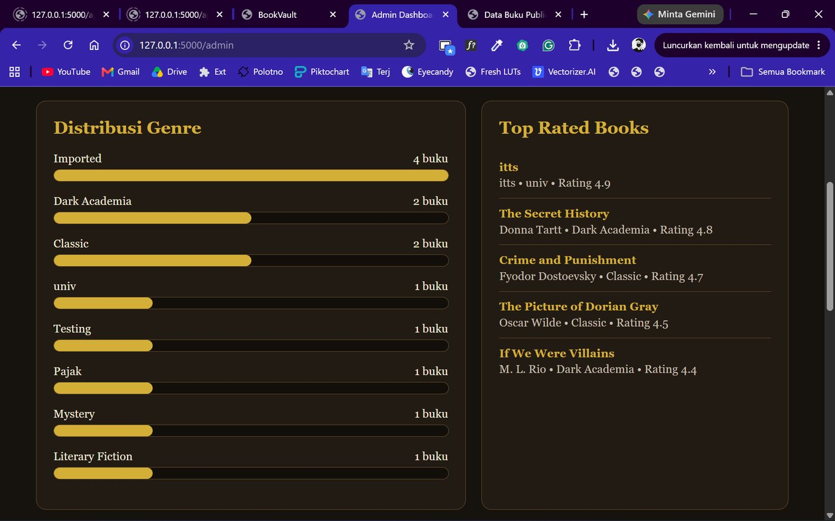
Gambar 12. Distribusi genre dan top rated books pada dashboard admin.
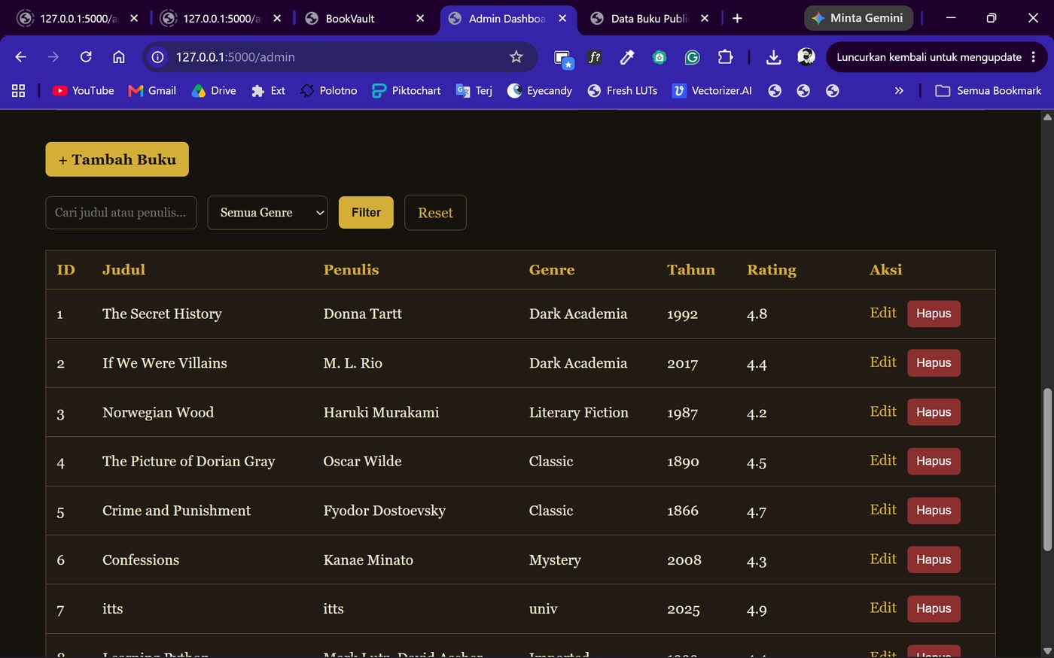
Gambar 13. Tabel data buku pada dashboard admin.
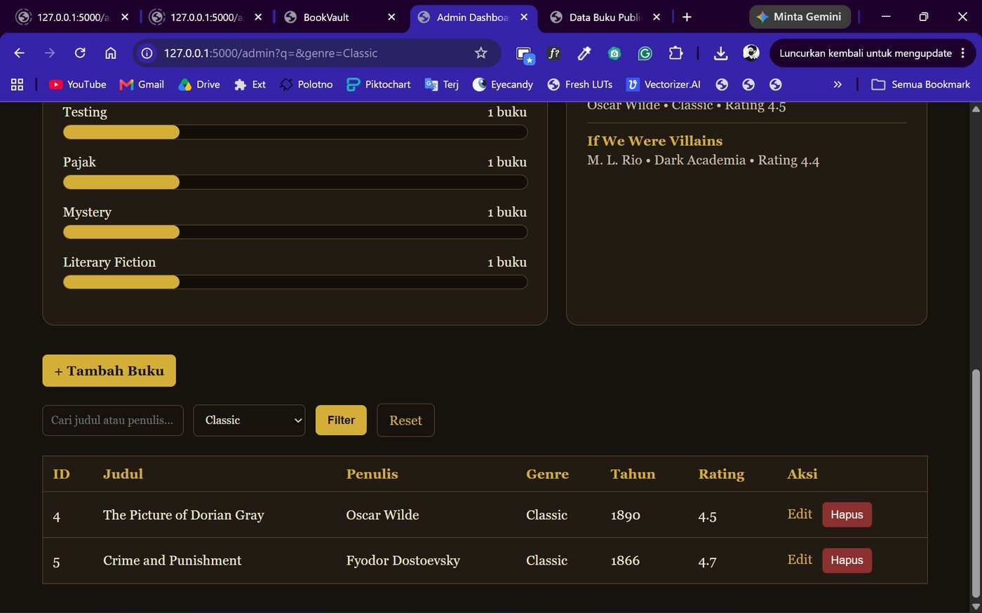
Gambar 14. Hasil filter genre Classic pada dashboard admin.

3.7 Implementasi Form Tambah, Edit, dan Hapus Buku
Admin dapat menambah, mengubah, dan menghapus data buku melalui halaman admin. Form tambah dan edit buku menerapkan validasi field wajib, tahun, rating, serta pengecekan duplikasi. Pada proses hapus buku, sistem menampilkan konfirmasi terlebih dahulu untuk mencegah penghapusan tidak sengaja.
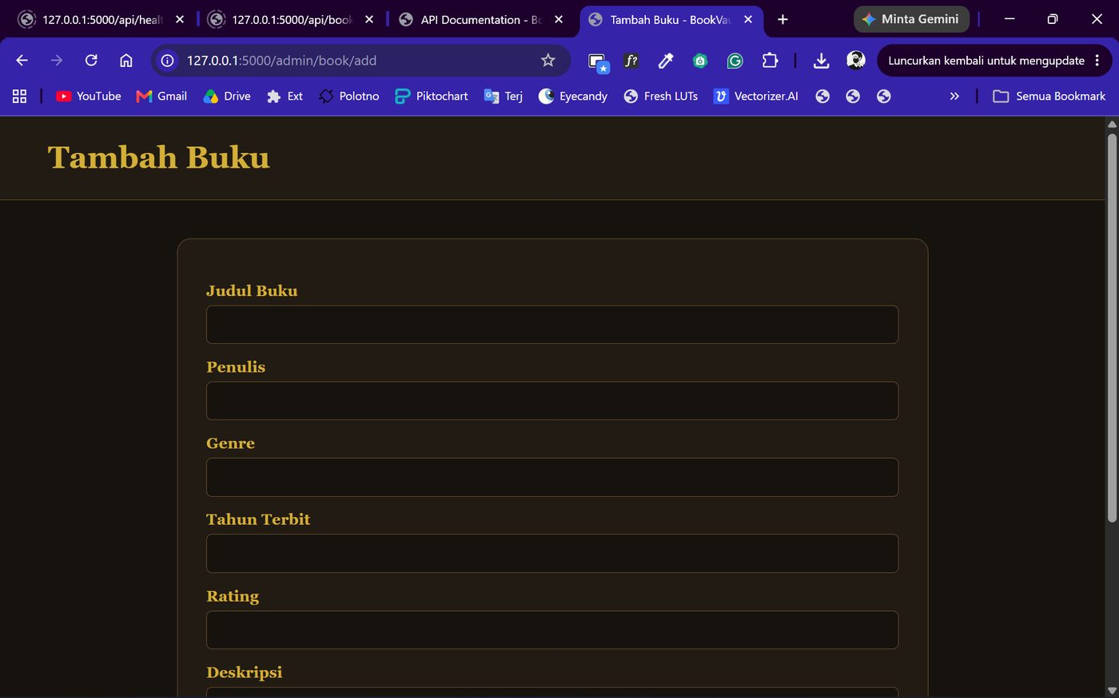
Gambar 15. Form tambah buku pada halaman admin.
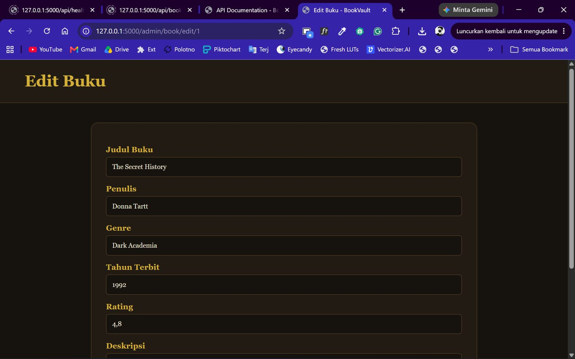
Gambar 16. Form edit buku pada halaman admin.
[Gambar tidak ditemukan: delete_confirm]

3.8 Implementasi Public API Open Library
Route /public-books digunakan untuk mengambil data buku dari Open Library API. Keyword pencarian diambil dari query parameter q. Hasil yang ditampilkan meliputi judul buku, penulis, tahun terbit, jumlah edisi, dan cover jika tersedia. Jika admin sudah login, admin dapat mengimpor buku ke katalog lokal dan mengisi genre secara manual.
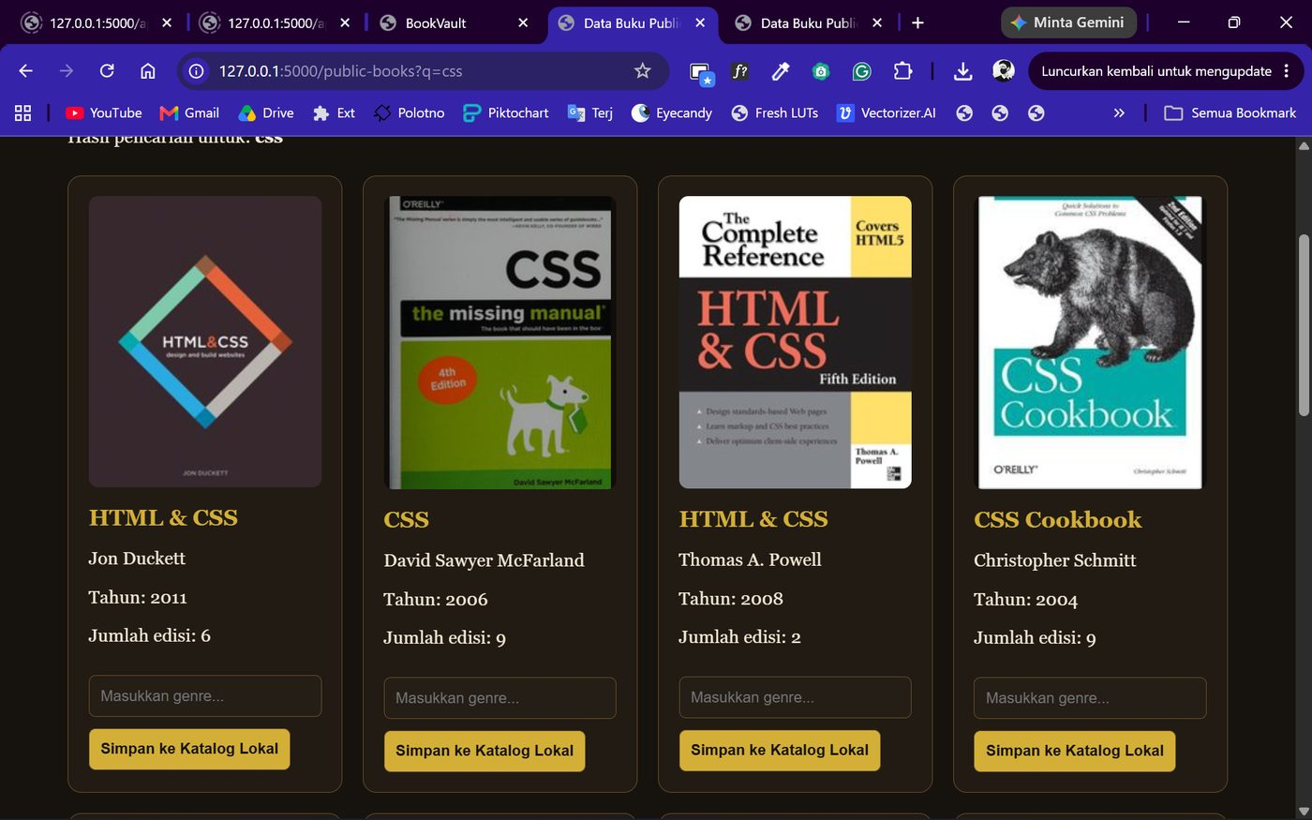
Gambar 17. Halaman public-books yang mengambil data dari Open Library API dan menyediakan form import.

3.9 Implementasi REST API dan API Key
BookVault menyediakan REST API lokal untuk data buku. Endpoint GET dapat diakses tanpa API key, sedangkan endpoint POST, PUT, dan DELETE wajib menggunakan header X-API-Key. Jika API key tidak sesuai dengan nilai pada .env, sistem mengembalikan response 401 Unauthorized.
Method | Endpoint | Fungsi | API Key
GET | /api/health | Mengecek status API | Tidak
GET | /api/books | Mengambil seluruh data buku | Tidak
GET | /api/books/<id> | Mengambil detail buku | Tidak
POST | /api/books | Menambah buku | Wajib
PUT | /api/books/<id> | Mengubah buku | Wajib
DELETE | /api/books/<id> | Menghapus buku | Wajib
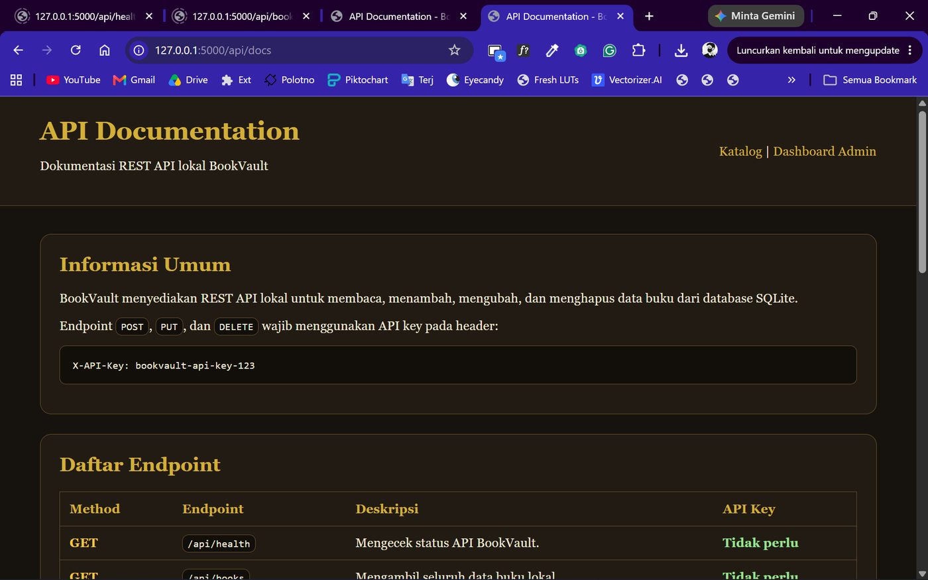
Gambar 18. Halaman API Documentation yang hanya dapat diakses oleh admin.

3.10 Implementasi Error Handling
Aplikasi dilengkapi custom error handler untuk 404 dan 500. Error 404 tampil ketika user membuka URL yang tidak tersedia, sedangkan error 500 digunakan untuk menangani kesalahan internal server. Halaman error dibuat konsisten dengan tema dark academia yang digunakan aplikasi.
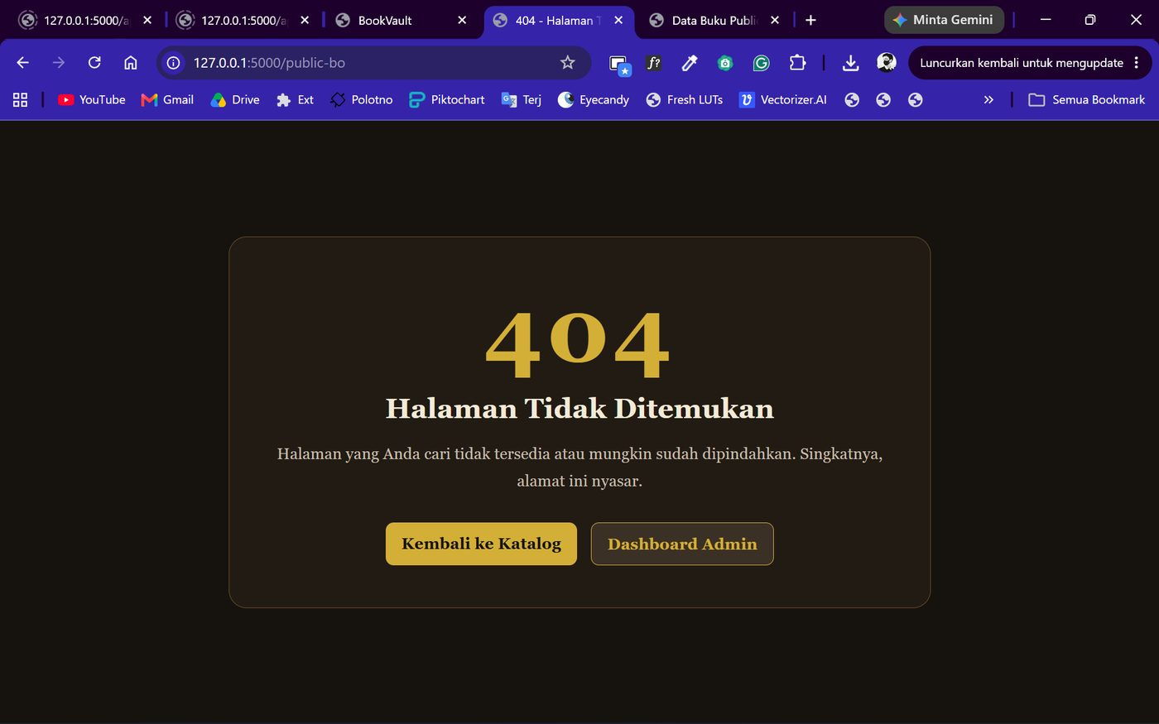
Gambar 19. Custom error page 404 pada BookVault.

3.11 Publikasi Repository GitHub
Project BookVault telah dipublikasikan ke GitHub. Repository berisi file project utama seperti app.py, folder templates, folder static, README.md, requirements.txt, .env.example, dan .gitignore. File lokal seperti .env, bookvault.db, venv, dan __pycache__ tidak dipush karena sudah diatur melalui .gitignore.
https://github.com/panjiaryasoma/bookvault-flask
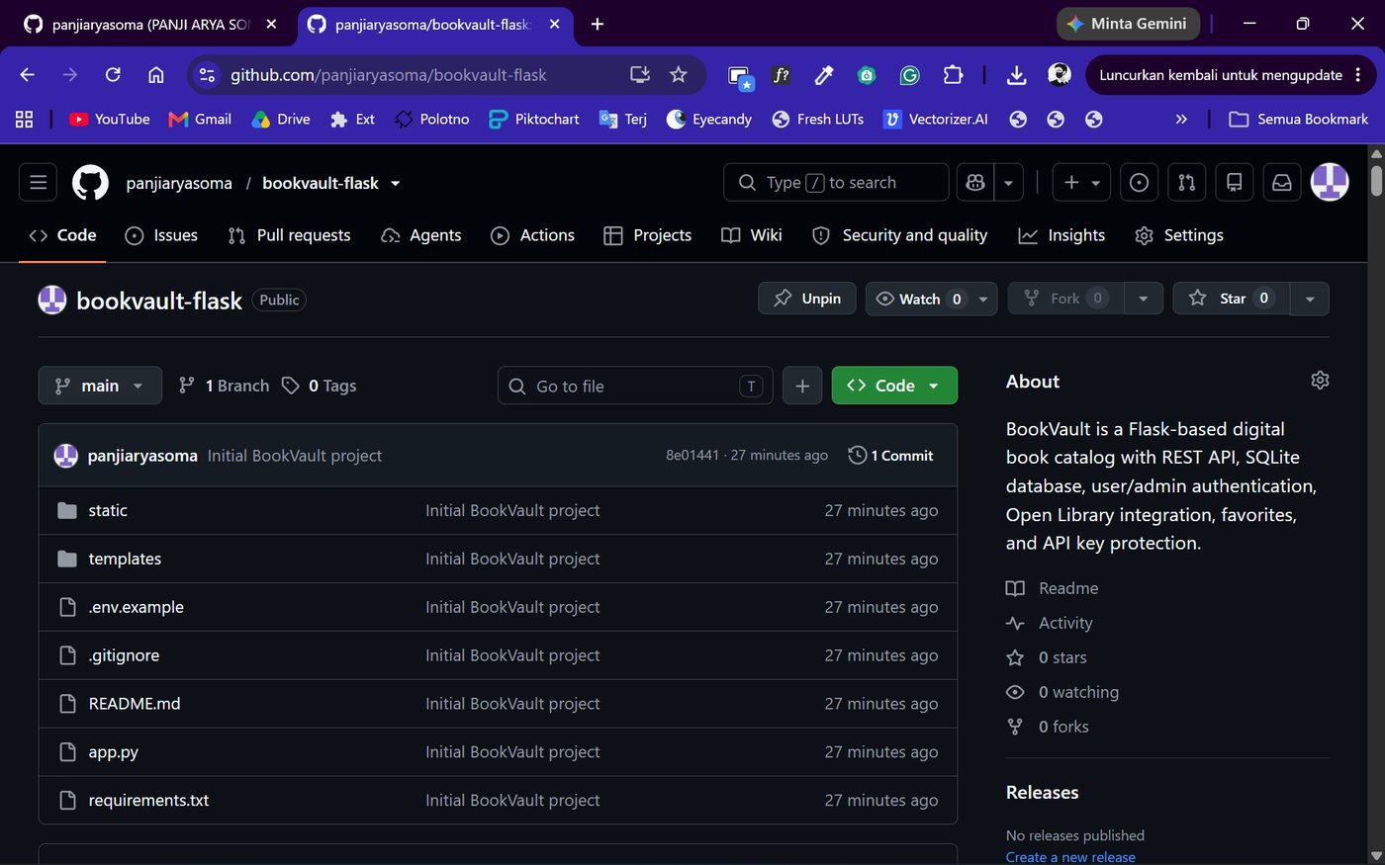
Gambar 20. Repository BookVault pada GitHub dengan contributor yang sudah sesuai.
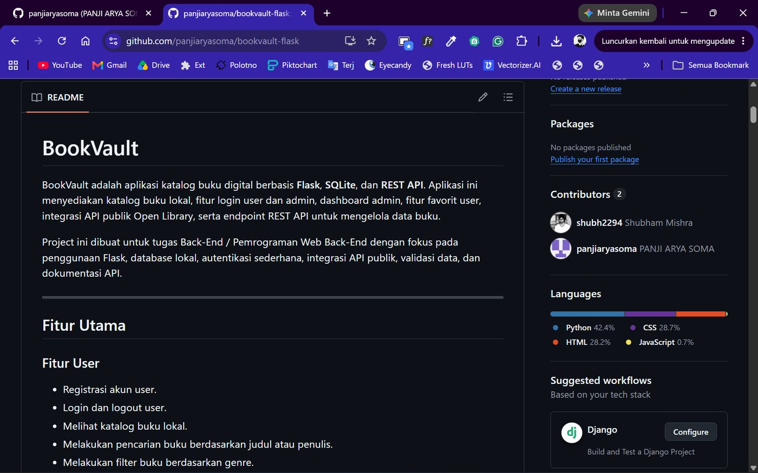
Gambar 21. README project BookVault yang tampil pada GitHub.

BAB IV
PENGUJIAN SISTEM

4.1 Metode Pengujian
Pengujian dilakukan menggunakan dua metode, yaitu pengujian melalui browser dan pengujian API menggunakan Postman. Pengujian browser dilakukan untuk memastikan halaman web, navigasi, dashboard, import data, favorite, search, filter, dan error page berjalan dengan baik. Pengujian Postman dilakukan untuk memastikan REST API menghasilkan response yang sesuai.

4.2 Hasil Pengujian Browser
No | Skenario | Hasil yang Diharapkan | Status
1 | Membuka halaman katalog | Katalog buku tampil dan card buku tersusun rapi | Berhasil
2 | Melakukan search dan filter genre | Data buku tampil sesuai keyword atau genre | Berhasil
3 | Membuka detail buku | Halaman detail buku tampil sesuai ID | Berhasil
4 | Login user | User berhasil masuk ke dashboard user | Berhasil
5 | Menambahkan buku favorite | Buku masuk ke daftar favorite | Berhasil
6 | Menghapus buku favorite | Buku terhapus dari daftar favorite | Berhasil
7 | Login admin | Admin berhasil masuk ke dashboard admin | Berhasil
8 | Search dan filter admin | Tabel admin menampilkan data sesuai filter | Berhasil
9 | Import buku Open Library | Buku berhasil disimpan ke katalog lokal dengan genre input admin | Berhasil
10 | Membuka URL tidak tersedia | Halaman custom 404 tampil | Berhasil

4.3 Hasil Pengujian API GET
Pengujian endpoint GET dilakukan untuk memastikan API dapat memberikan response JSON tanpa memerlukan API key. Endpoint GET digunakan untuk mengecek status API, mengambil seluruh data buku, dan mengambil detail buku berdasarkan ID.
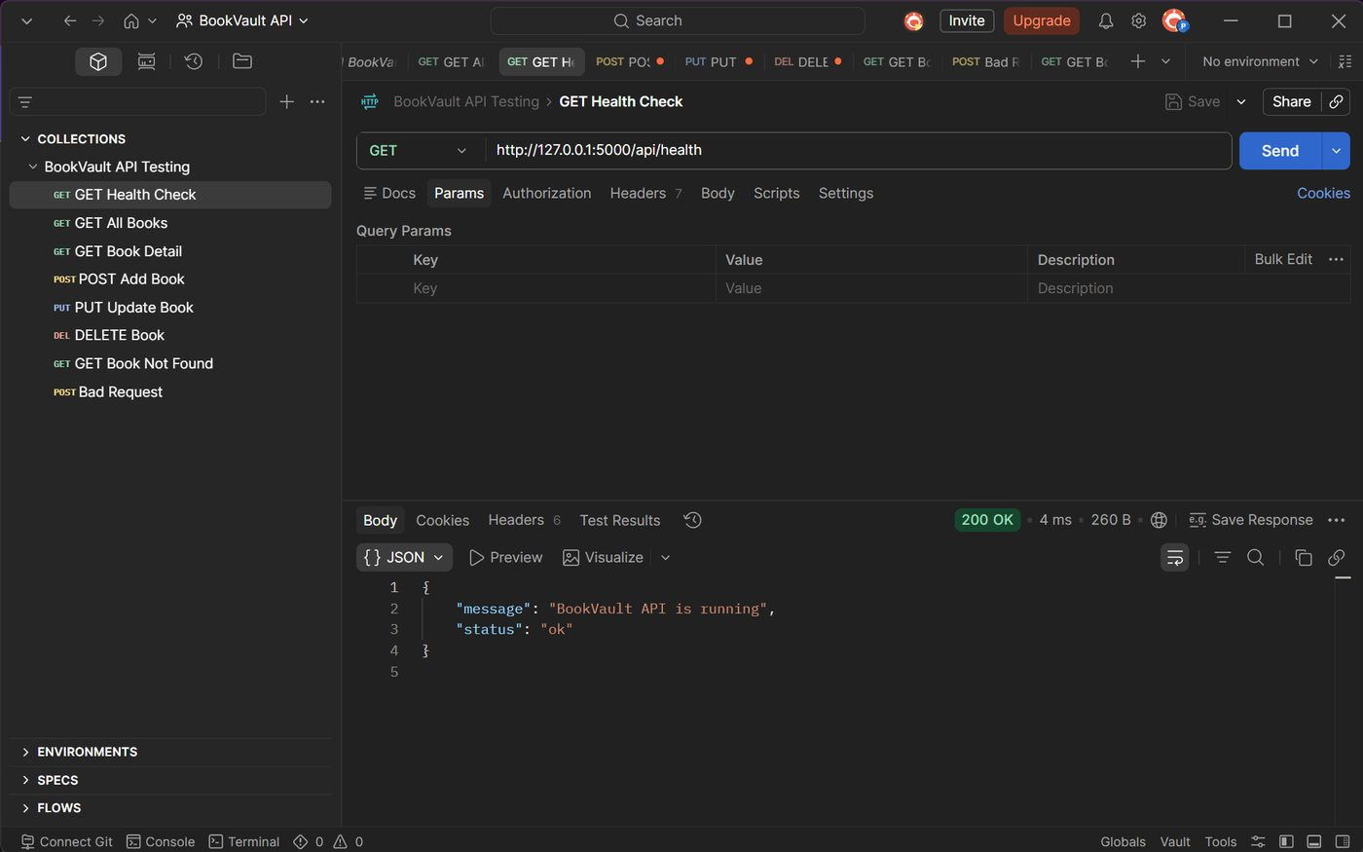
Gambar 22. Pengujian GET /api/health menghasilkan status 200 OK.
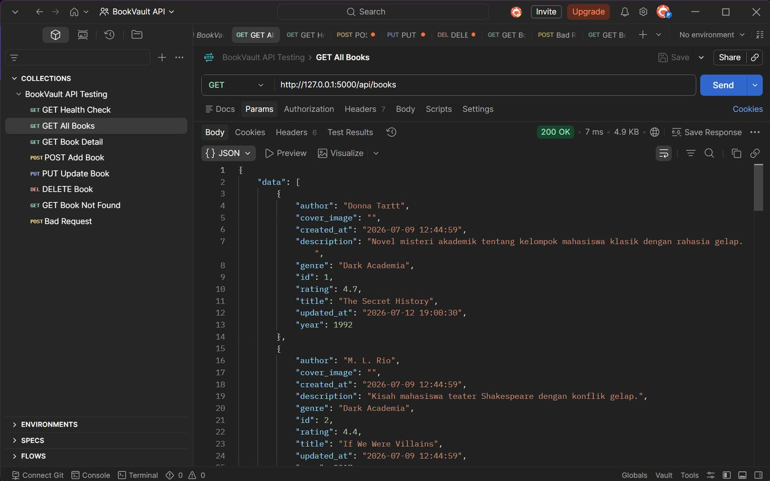
Gambar 23. Pengujian GET /api/books menghasilkan daftar data buku dalam format JSON.
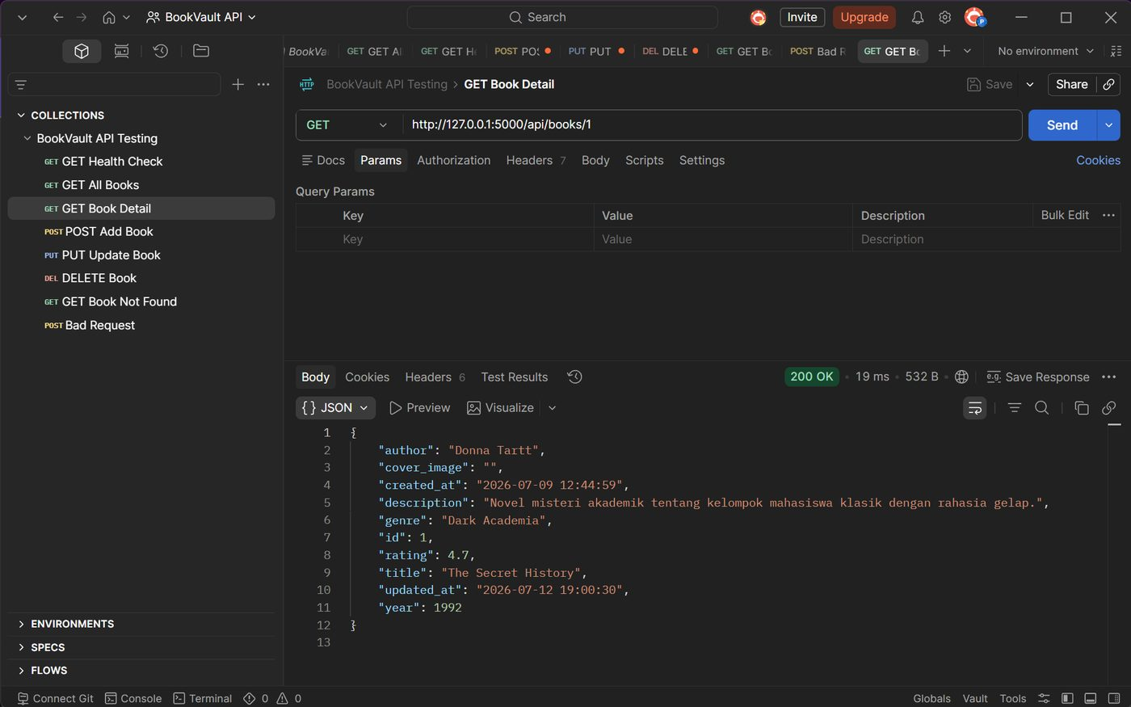
Gambar 24. Pengujian GET /api/books/1 menghasilkan detail buku dalam format JSON.

4.4 Hasil Pengujian API POST, PUT, dan DELETE
Pengujian endpoint yang mengubah data dilakukan menggunakan API key. Pengujian juga dilakukan tanpa API key untuk memastikan sistem mengembalikan response Unauthorized. Hasil pengujian menunjukkan bahwa proteksi API key berjalan sesuai rancangan.
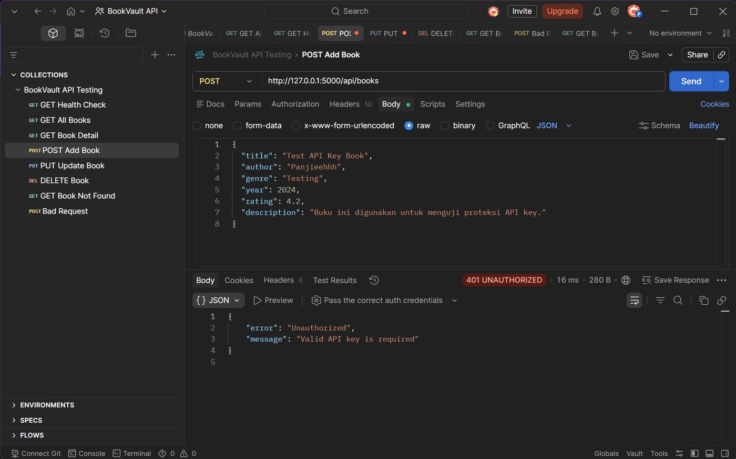
Gambar 25. Pengujian POST /api/books tanpa API key menghasilkan response 401 Unauthorized.
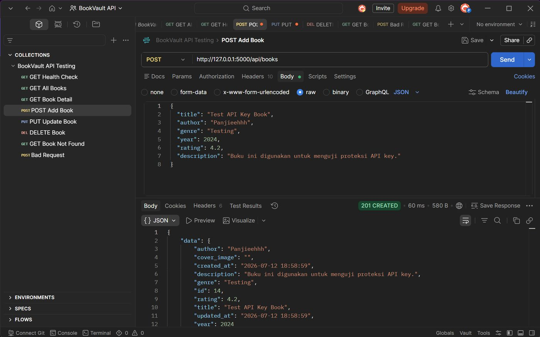
Gambar 26. Pengujian POST /api/books dengan API key menghasilkan response 201 Created.
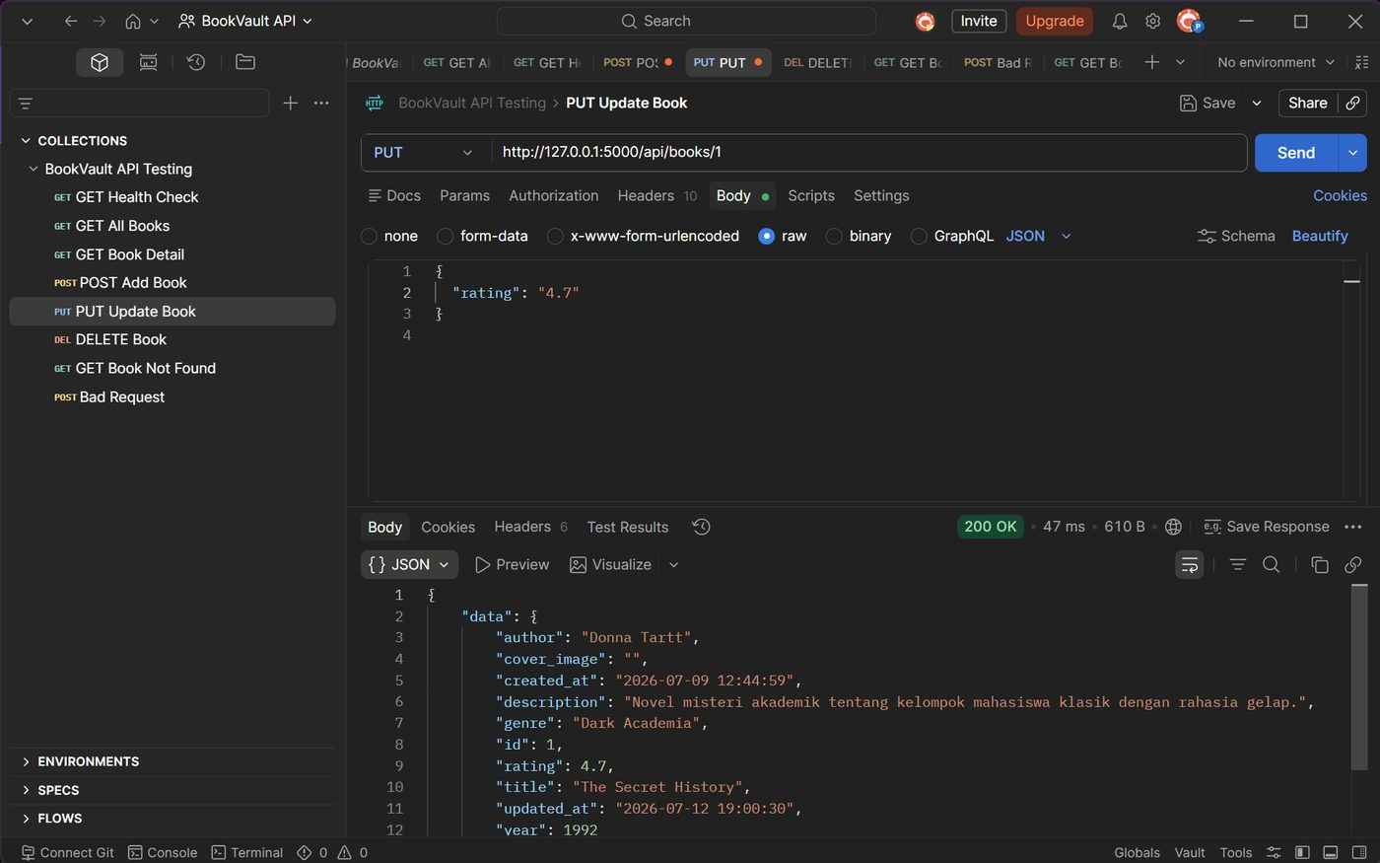
Gambar 27. Pengujian PUT /api/books/1 dengan API key menghasilkan response 200 OK.
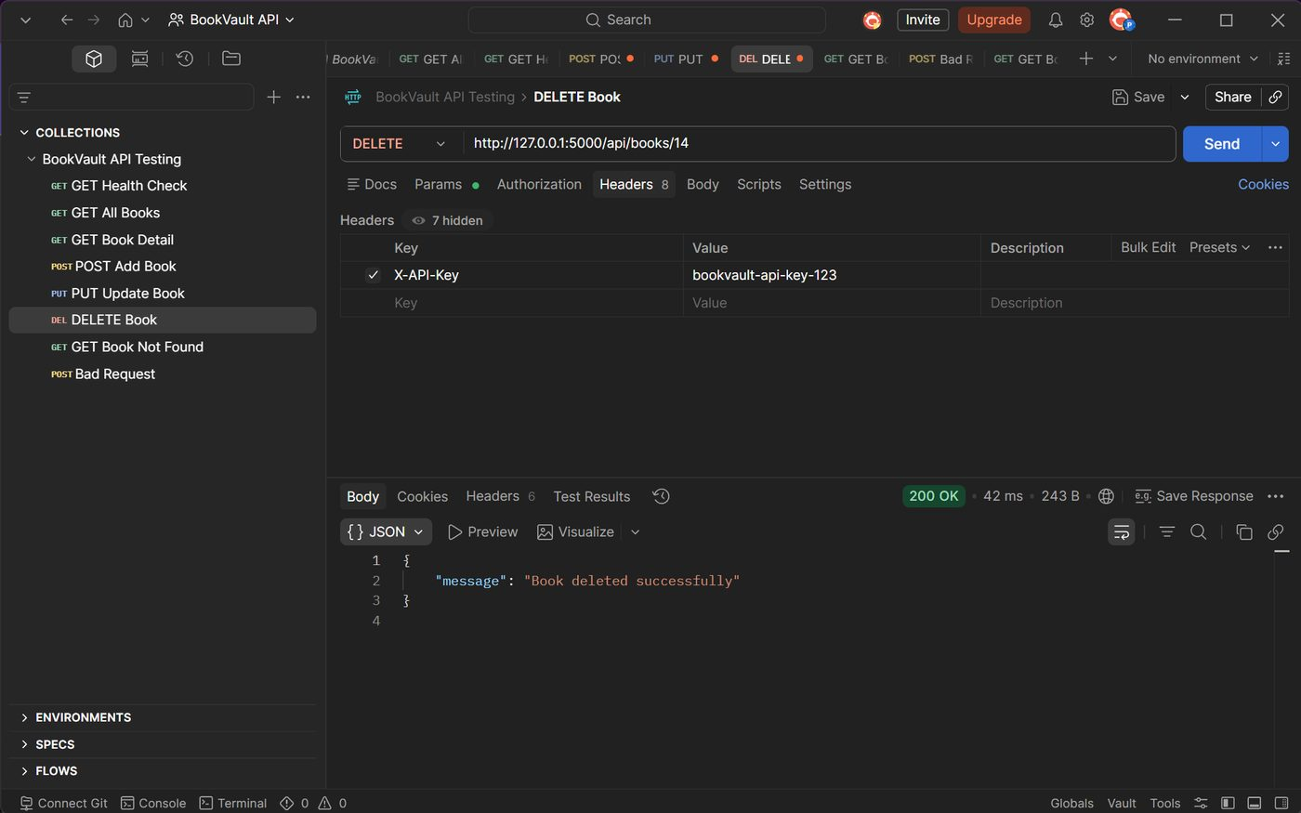
Gambar 28. Pengujian DELETE /api/books/14 dengan API key menghasilkan response 200 OK.

4.5 Ringkasan Pengujian API
No | Request | Hasil yang Diharapkan | Status
1 | GET /api/health | Status API berjalan | Berhasil
2 | GET /api/books | Data buku tampil dalam format JSON | Berhasil
3 | GET /api/books/<id> | Detail buku tampil dalam format JSON | Berhasil
4 | POST /api/books tanpa API key | Response 401 Unauthorized | Berhasil
5 | POST /api/books dengan API key | Buku berhasil dibuat | Berhasil
6 | PUT /api/books/<id> dengan API key | Buku berhasil diubah | Berhasil
7 | DELETE /api/books/<id> dengan API key | Buku berhasil dihapus | Berhasil

4.6 Analisis Hasil Pengujian
Berdasarkan hasil pengujian, fitur utama aplikasi BookVault berjalan sesuai kebutuhan. Halaman katalog, dashboard user, dashboard admin, public API, REST API, API key protection, search/filter, favorite, pagination, dan custom error page dapat digunakan dengan baik. Penggunaan .env membuat API key tidak perlu ditulis langsung di source code, sedangkan .gitignore mencegah file lokal seperti database dan virtual environment ikut terunggah ke GitHub.

BAB V
PENUTUP

5.1 Kesimpulan
- BookVault berhasil dibuat sebagai aplikasi katalog buku digital berbasis Flask dan SQLite.
- Aplikasi berhasil mengintegrasikan Open Library API menggunakan library requests.
- Aplikasi berhasil menyediakan REST API lokal dengan endpoint GET, POST, PUT, dan DELETE.
- Aplikasi berhasil menerapkan authentication dan authorization untuk user dan admin.
- Endpoint POST, PUT, dan DELETE berhasil dilindungi menggunakan API key.
- Aplikasi berhasil menerapkan validasi input, error handling, custom 404/500 page, dan alert message.
- Struktur project berhasil dirapikan dengan base.html, folder templates, static/css, dan static/js.
- Project berhasil dipublikasikan ke GitHub dengan file lokal sensitif dikecualikan melalui .gitignore.

5.2 Saran
- Aplikasi dapat dikembangkan dengan fitur upload cover buku lokal.
- Aplikasi dapat ditambahkan fitur reset password dan edit profil user.
- Aplikasi dapat menggunakan database MySQL atau PostgreSQL jika dikembangkan untuk skala lebih besar.
- Aplikasi dapat dilengkapi pagination pada halaman hasil Open Library API.
- Aplikasi dapat ditambahkan deployment online agar dapat diakses melalui internet.

LAMPIRAN

Lampiran A. Requirements
Flask==3.1.3
Flask-Cors==6.0.5
Flask-SQLAlchemy==3.1.1
Werkzeug==3.1.8
requests==2.32.3
python-dotenv==1.2.2

Lampiran B. Environment Variable
BOOKVAULT_API_KEY=bookvault-api-key-123
File .env digunakan secara lokal dan tidak dipush ke GitHub. File .env.example disediakan sebagai contoh konfigurasi.

Lampiran C. Repository GitHub
https://github.com/panjiaryasoma/bookvault-flask

Lampiran D. Checklist File GitHub
File/folder yang dipublikasikan ke GitHub:
- app.py
- templates/
- static/
- README.md
- requirements.txt
- .env.example
- .gitignore
File/folder yang tidak dipublikasikan ke GitHub:
- .env
- bookvault.db
- venv/
- __pycache__/

